Månadsbrev 7.

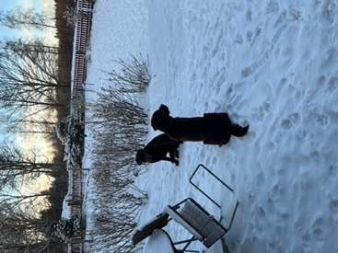
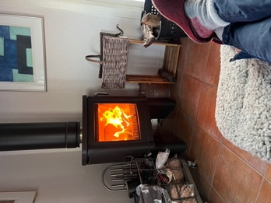
Nu är det riktigt kallt i Göinge. Denna morgon hade vi minus 18 grader på flera ställen. Det var sagolikt att köra hem genom den vackra snöklädda skogen efter mötet igår. Hundarna njuter och jag känner mig privilegierad som kan värma mig fram för brasan.
Trots besvärligt väglag lyckades många att ta sig fram til en mycket trevlig och ytterst intressant kväll på Osby Glas. Vi hade fyra gäster från Rotary vilket gladde oss.
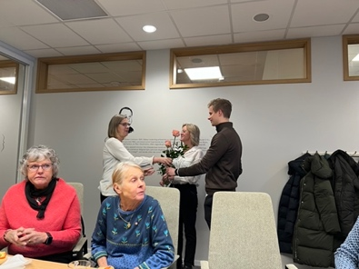
Efter att ha lyssnat på företagets historia och lärt om glasförädling fick vi en rundvisning i den nya fräscha fabrikshallen. Vi följde glasets gång från ”råglas” till färdig produkt. Våra värdar för kvällen avtackades med en IW-ros.

På klubbmötet beslutade vi att vi från och med september 2024 flyttar månadsmötena till tredje tisdagen i månaden.
5 minuter IW:
Christine gjorde reklam för ett arrangemang av Osby Rotary: Yngve Bergquist från Ishotellet håller föredrag på Borgen i Osby 18/1 kl. 19:00.
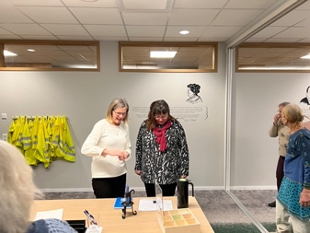
Ingela Skarp tackade för gåvan vi skickade till Kafika House. Hon berättade att det är svårt att få arbetstillstånd som sjuksköterska efter omorganistionen från kyrkan till NGO, men att hon fortsätter hjälpa till med insamling till förbandsmaterial.
Kvällen avslutades med välkomnande av vår nya medlem, Maria Tischbierek.

19 februari kl.18:00 träffas vi på Brännborns, kvällens gäst är Frida från Blommor och Blad. Eventuell avanmälan måste göras till Anne-Gerd Carlsson, annegerd.carlsson@hotmail.com eller telefon 0708731530 senast 14 februari.

IW-kramar/ Ytte

